Première semaine du développement embryonnaire

I. Généralités
A partir de la fécondation, commence la période de développement. Pendant la première semaine, l'œuf ou zygote :
- Va migrer du 1/3 externe de la trompe utérine dans la cavité utérine où il s'implantera.
- Tout en subissant des divisions successives (segmentation).
Ces phénomènes sont conditionnés par les modifications habituelles de l'organisme maternel en deuxième moitié de cycle (période post-ovulatoire).

II. Rappel sur les modifications de l'organisme maternel

A- Sécrétions hormonales
- La sécrétion des œstrogènes reste à un taux élevé ;
- La sécrétion de progestérone marque une courbe ascendante.

B- Modifications de la trompe
Elles facilitent la migration de l'œuf :
- Diminution de hauteur de l’épithélium ;
- Activation des mouvements ciliaires ;
- Contraction des muscles lisses ;
- Accentuation de la vascularisation.

C- Modifications de l'utérus
Au niveau de l'endomètre apparaissent les critères morphologiques habituels de la 2ème phase du cycle :
- Augmentation d'épaisseur de la muqueuse ;
- Sécrétion glandulaire riche en glycogène et en mucus ;
- Dilatation et spiralisation des vaisseaux utérins.

N.B. : Rappelons que toutes ces modifications interviennent qu'il y ait ou non fécondation. Il n'y a donc aucun signe clinique ou biologique permettant de faire le diagnostic de grossesse à ce stade précoce.

III. Modifications de l'œuf
Deux phénomènes concomitants surviennent : la segmentation et la migration de l'œuf.

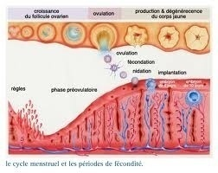

A-Segmentation

Elle débute dès la fin de la fécondation, donnant un œuf à 2 cellules (ou à 2 blastomères). Cette segmentation est :
- Inégale : l'un des deux premiers blastomères est plus volumineux que l’autre ;
- Asynchrone : au cours des divisions suivantes, c'est le blastomère le plus volumineux qui se divise le premier.

- Stade de 2 blastomères - stades de 4blastomères

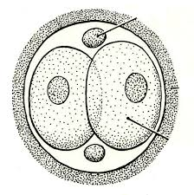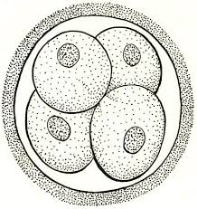

1) Du 1er au 4ème jour du développement embryonnaire
Les divisions successives conduiront à la formation d'un œuf à 4, 8, 16, 32 puis 64 cellules. A ce moment, l'œuf prend la forme d'une petite sphère (stade morula), de 200 µm de diamètre :
- Les cellules les plus grosses sont au centre tandis que
- Les cellules les plus petites sont à la périphérie (constituant la paroi de la sphère).
Ces premières divisions interviennent à des moments précis :
- Stade 2 à 4 blastomères : au 2ème jour du développement embryonnaire (c'est à dire pour un cycle de 28 jours, au 16ème jour du cycle)
- Stade 4à 8 blastomères : au 3ème jour du développement embryonnaire ;
- Stade morula (64 blastomères) : au 4ème jour du développement embryonnaire.

2) 4ème - 5ème jour du développement embryonnaire
- Les cellules périphériques forment une couche continue : le trophoblaste tandis que
- Les cellules centrales (les plus volumineuses) forment le bouton embryonnaire ou embryoblaste.
Le développement du trophoblaste étant plus rapide que celui du bouton, il va se produire une séparation des deux ensembles cellulaires. C'est à ce stade que la zone pellucide se déchire.

3) 6ème jour du développement embryonnaire
L'œuf qui s'est débarrassé de la zone pellucide, est limité en périphérie par le trophoblaste :
- A l'un des pôles de la sphère, appelé pôle embryonnaire, les cellules constituant le bouton embryonnaire se regroupent et restent en contact avec le trophoblaste
- A l'autre pôle, les deux ensembles cellulaires sont séparés par une cavité : le blastocèle.
L'ensemble de l'œuf à ce stade porte le nom de blastocyste.

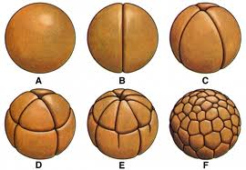

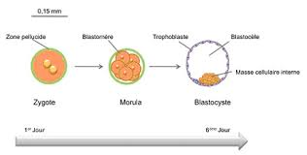
B- Migration de l'œuf :
En même temps qu'il se segmente, l'œuf migre dans la trompe vers la cavité utérine du fait des contractions des cellules musculaires lisses de la paroi tubaire. Ce phénomène est facilité par la sécrétion des cellules de la muqueuse et par les mouvements des cils en surface.
La migration se déroule selon une chronologie précise :
- La fécondation et le stade 2 blastomères (J2 : 2ème jour du développement embryonnaire) s'observent au niveau de l'ampoule tubaire
- Les stades 4 et 8 blastomères (J3) au niveau de l'isthme
- Le stade morula (J4) au niveau du segment interstitiel (zone où la trompe traverse la paroi utérine)
- A J5-J6, le blastocyste est libre dans la cavité utérine ;
- A J7, il s'accole à l'endomètre par son pôle embryonnaire.

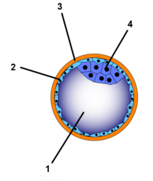

- Blastocéle
- Trophoblaste
- Zone pellucide
- Bouton embryonnaire

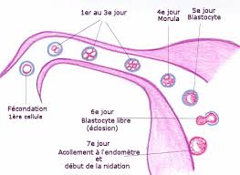IV. Pathologie de la 1ère semaine

A- Mort de l'œuf fécondé
50% des œufs fécondés meurent pendant la première semaine du développement. Cet accident est en fait souvent bénéfique car il s'agit d'œufs défectueux ou porteurs d'une anomalie chromosomique.

B- Anomalies chromosomiques
- Certaines sont compatibles avec la survie de l'œuf au-delà de la 1ère semaine ;
- D'autres sont secondaires à un accident chromosomique survenant pendant les premières divisions de segmentation.

C- Mutations génétiques
- Lorsqu'elles sont importantes, elles entraînent la mort de l’œuf ;
- Si une faible partie seulement des blastomères est atteinte, ceux-ci disparaissent et seuls les blastomères normaux continuent leur développement.

D- Anomalies de la segmentation
Parfois, chacun des deux premiers blastomères évolue pour son propre compte ou encore le bouton embryonnaire se scinde en deux parties. Ces anomalies conduisent à la formation de jumeaux.

E- Anomalies de la migration
L'œuf au stade de blastocyste peut s'arrêter en un point quelconque de son trajet. Il peut alors dégénérer ou s'implanter, déterminant ainsi une grossesse extra-utérine (le plus souvent dans l'ampoule, rarement dans le segment interstitiel).
L'anomalie de la migration peut avoir pour conséquence plus rarement d'autres types de grossesse ectopique :
- Ovarienne ou abdominale ;
- Utérine mais à distance de la zone normale d'implantation.

F- Rôle des agents extérieurs
De nombreux facteurs exogènes peuvent perturber le déroulement de la 1ère semaine de développement :
- Radiations ionisantes ;
- Virus
- Certains médicaments.
Ils peuvent entraîner :
- Des anomalies chromosomiques ;
- Des malformations ;
- Ou même la mort de l'œuf.
Cela doit conduire le médecin à la prudence et ne pas oublier ce risque avant de prescrire un examen radiologique ou des médicaments à une femme au cours de la 2ème moitié du cycle.

Questions à Réponse Ouverte Courte

- Expliquez les barrières anatomo-physiologiques responsables de la réduction du nombre de spermatozoïdes, depuis l'insémination jusqu'à la fécondation.
- Citez les modifications induites par la capacitation au niveau des spermatozoïdes.
- Enumérez les conditions de la fécondation.
- Citez les phénomènes cytologiques qui se produisent lors de la fécondation.
- Expliquez les anomalies de la fécondation.

Questions à Choix Multiple

- La fécondation se définit comme :
- La rencontre de plusieurs gamètes mâles et d'un gamète femelle
- La fusion d'un spermatozoïde et de deux ovocytes II
- La rencontre et la fusion du spermatozoïde et de l'ovocyte II
- La fusion d’un spermatozoïde avec le premier globule polaire
- La fusion d’un spermatozoïde avec le deuxième globule polaire

2. Les spermatozoïdes subissent, déjà chez l'homme, plusieurs modifications nécessaires à la fécondation, notamment :
- La perte de leur pouvoir fécondant ou capacitation
- La perte de leur mobilité
- La mise en service des protéines de reconnaissance de la zone pellucide de l'ovocyte
- La réaction corticale
- La réaction acrosomique

3. L'équipement enzymatique de l'acrosome :
- Est à l'origine de la "réaction corticale"
- permet la dissolution de l'enveloppe de l'ovocyte II, c'est à dire de la membrane de Slavjanski
- Entraîne la fixation des spermatozoïdes aux cellules de la corona Radiata
- Est à l’origine de la réaction acrosomique
- Est riche en hyaluronidase et acrosine

4. L'amphimixie :
- survient 6 heures avant la fécondation
- désigne la fusion des 2 pronucléus mâle et femelle en 1 seul pronucléus
- se définit comme étant le stade de l'œuf à deux blastomères
- Désigne l’emplacement des deux pronucléus mâle et femelle l’un à côté de l’autre
- C’est la première division de la segmentation

5. La fécondation a pour conséquence :
- La restauration d'un nombre haploïde de chromosomes
- l'apparition du zygote : cellule qui va persister pendant 1 mois avant de commencer à se diviser très rapidement
- la détermination du sexe de l'œuf, lequel est fonction du chromosome sexuel porté par l'ovocyte
- La restauration de la diploïdie
- La restauration de la tripodie

